Expérience
A partir du montage ci-dessous, constitué d'une résistance R et d'une inductance parfaite L, en série, on mesure la tension d'alimentation U, la tension U_{R} aux bornes de la résistance R ainsi que la tension U_{L} aux bornes de l'inductance L. On relève également le déphasage du courant par rapport à la tension à l'aide d'un oscilloscope.

Tableau de relevés des mesure
U | U_{R} | U_{L} | U_{R} + UL
CH1 : ..................... V/div CH2 : ................................V/div
Base de temps : ....................s/div

On peut relever un décalage d = .............. pour une période T = ................ , cela nous donne un déphasage φ = ..............

Tracé de Fresnel :

Constatations :

φ .......... π/2 et U ............... UR +UL

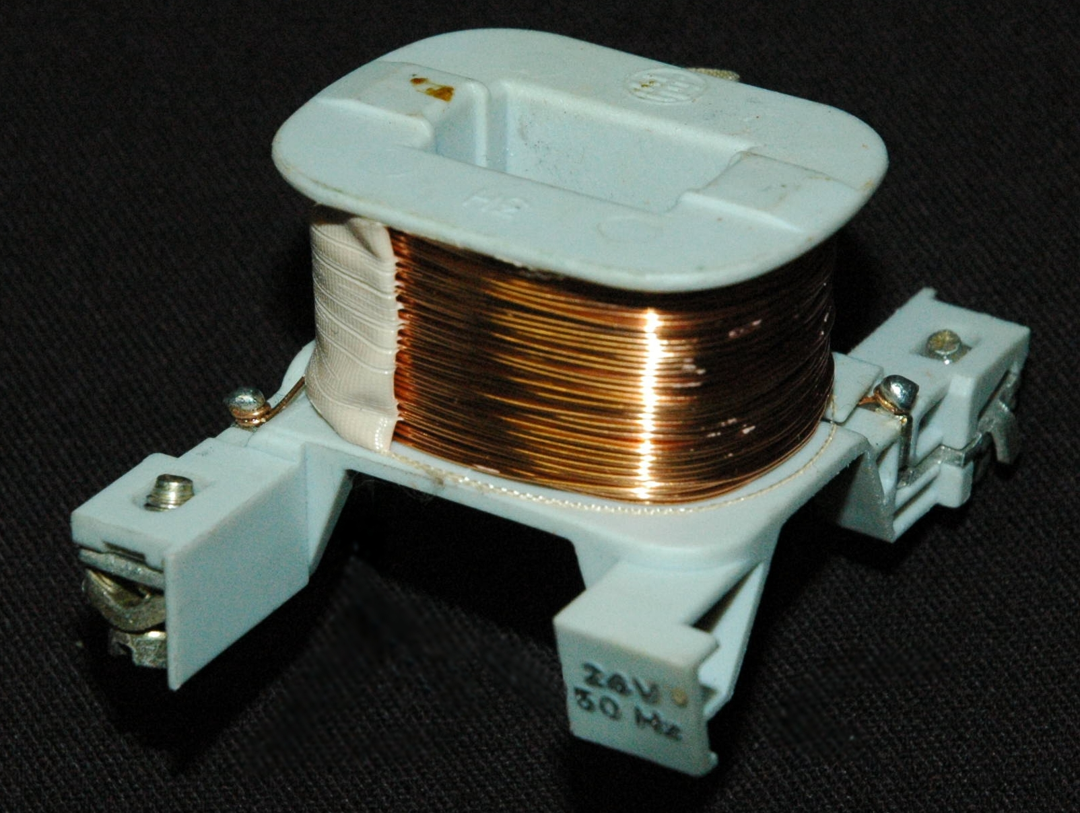
Bobine réelle
Une bobine réelle est constituée d'un conducteur isolé enroulé sur un noyau plein ou vide :

le conducteur a une résistance égale à : R =
la bobine crée une inductance L =

Une bobine n'est donc pas une inductance parfaite, car elle est inductive mais aussi résistive. Ce circuit peut être modélisé de la façon suivante :
Modèle théorique d'une bobine réelle
R
L

Ce circuit est appelé du nom de ses composants : circuit RL série.
Un circuit RL série est un groupement série d'un résistor parfait et d'une inductance parfaite.

Triangle des tensions
À chaque instant t, nous pouvons écrire : u = u_{R} + u_{L} (grandeurs instantanées)
U = U_{R} + U_{L} (grandeurs vectorielles)
Mais non U = U_{R} + U_{L} (grandeurs efficaces)
Comme nous l'avons vu lors de l'expérience : U U_{R} + U_{L}

Résolution graphique
La résistance R ne déphase pas le courant par rapport à la tension. Le courant I est donc en phase par rapport à la tension U_{R}.
L'inductance L déphase le courant par rapport à la tension de π/2. Le courant est en retard de π/2 par rapport à la tension U_{L}.
La tension U est égale à la somme vectorielle U = U_{R} + U_{L}.

Pour dessiner le diagramme de Fresnel nous prendrons comme référence la grandeur commune aux trois tensions, : le courant I .

Ce diagramme de Fresnel a la forme d'un triangle d'où son nom de triangle des tensions.
Grâce à lui nous pourrons aussi déterminer le déphasage ϕ créé par le circuit.

Application :
Les mesures de tension suivantes ont été effectuées sur un circuit RL série : tension aux bornes de la résistance
U_{R} = 30 V, tension aux bornes de l'inductance parfaite U_{L} = 40 V.
Tracez le diagramme de Fresnel et relevez :
la tension aux bornes de l'ensemble ................................................
le déphasage ϕ : ...............................................................................

Résolution mathématique
Le triangle des tensions est un triangle rectangle car l'angle formé entre U_{R} et U_{L} est un angle droit. Nous pouvons donc appliquer le théorème de Pythagore. En effet, si deux cotés d'un triangle rectangle sont connus, nous pouvons déterminer le troisième.
U = UL = UR =

Application :
Déterminez mathématiquement la tension aux bornes du circuit RL de l'application précédente :
U = .....................................................................................................

Nous pouvons aussi déterminer mathématiquement de deux manières l'angle ϕ (déphasage) créé par un circuit RL série.
- à l'aide du cosinus :
cos ϕ =

le cos ϕ est appelé facteur de puissance du dipôle.
- à l'aide de la tangente :
tan ϕ =

le signe de la tangente donne le sens du déphasage :
tan ϕ > 0 alors ϕ > 0 ; le courant est en retard par rapport à la tension. Le dipôle est inductif.
tan ϕ < 0 alors ϕ < 0 ; le courant est en avance par rapport à la tension. Le dipôle est capacitif.

Application :
Quel est le facteur de puissance du dipôle de l'application précédente ?
Le dipôle est il inductif ou capacitif ? Justifiez.
inductif capacitif ...................................................................................................................................................................................... ......................................................................................................................................................................................

Triangle des impédances
Divisons chaque coté du triangle des tensions par I, nous obtenons un triangle semblable à celui des tensions mais mettant en jeu les différentes impédances du circuit.
= Z impédance du circuit RL.
= R valeur de la résistance
= X_{L} réactance de l'inductance.
Le triangle des impédances étant aussi un triangle rectangle, car l'angle formé entre R et X_{L} est un angle droit, nous pouvons appliquer le théorème de pythagore.

L'impédance Z d'un circuit RL série est égale à :
Loi :
Z : impédance en ohms (Ώ)
R : résistance en ohms (Ω)
L : inductance en henrys (H)
ω : pulsation en radians par seconde (rad.s-1)

L'impédance d'un tel circuit est constituée de deux composantes :

- une composante résistive R due à la résistance, R =

- une composante réactive X_{L} due à l'inductance. X_{L} =

Le déphasage ϕ peut être déterminé à l'aide :

du cosinus : cos ϕ =

de la tangente : tan ϕ = ou tan ϕ =

Application :
Un circuit comprend une résistance de 12 Ω en série avec une inductance de 360 mH.
- Quelle est l'impédance du groupement quand il est alimenté sous 230 V - 50 Hz ?
.....................................................................................................................................................................
.....................................................................................................................................................................
- Quel sera le déphasage du courant par rapport à la tension dans ces conditions?
.....................................................................................................................................................................
.....................................................................................................................................................................

